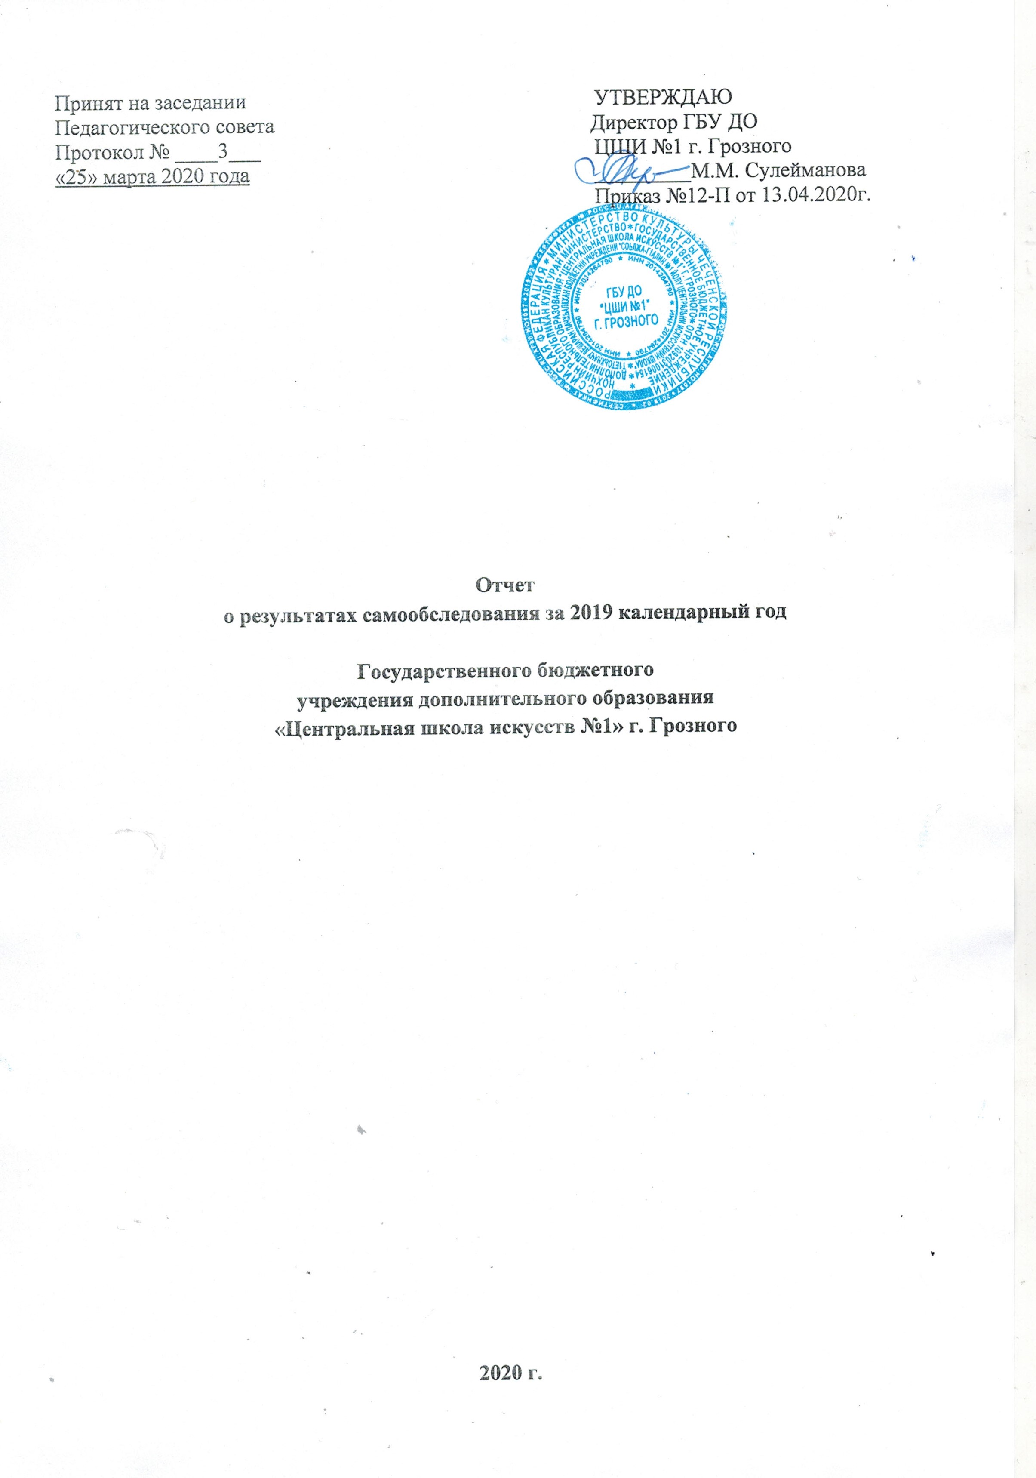

Самообследование проводилось согласно приказу директора учреждения от 13.04.2020г. №_12-П_
Отчет о самообследовании обсужден на Педагогическом совете образовательного учреждения – протокол № 3 от 25.03.2020г.
Примечание: самообследование образовательного учреждения проводится согласно утвержденным приказом Министерства образования и науки Российской Федерации от 14.06.2013 г. № 462 правилам проведения образовательным учреждением или научной организацией самообследования.
В соответствии со ст. 32 Закона Российской Федерации «Об образовании» отчет о результатах самообследования размещается на официальном сайте образовательного учреждения в информационно-телекоммуникационной сети Интернет до 20 апреля.

Государственное бюджетное учреждение дополнительного образования
«Центральная школа искусств №1» г. Грозного
(наименование образовательного учреждения по уставу)
(сведения представляются за текущий 2019 календарный год)

- Наименование учреждения по Уставу – Государственное бюджетное учреждение дополнительного образования «Центральная школа искусств №1» г. Грозного_________

- Учредитель– Правительство Чеченской Республики в лице Министерства культуры Чеченской Республики

- Свидетельство о государственной регистрации юридического лица от 19 февраля 2019 года ОГРН-1092031006154

- Лицензия регистр. № 3143 от 20мая 2019 г. – бессрочно

- ИНН 2014264790

- Устав учреждения от 01февраля 2019г.

- Юридический адрес: 364021, Российская Федерация, Чеченская Республика, г. Грозный, проспект А.А. Кадырова, дом 39а.

- Электронный адрес: dshi2222@gmail.com

Руководство учреждения

Директор – Сулейманова Мадина Магомедовна
Рабочий телефон – 8(928) 739-80-93
Заместители директора:
по учебной работе – Хадисова Мадина Алиевна
Рабочий телефон – (8963)397-62-15
по воспитательной работе – Мунаева Кесира Сайд-Магомедовна
Рабочий телефон – 8(928) 479-35-38

Деятельность

Тип образовательного учреждения – дополнительное образование
Вид деятельности- образование дополнительное детей и взрослых
Количество обучающихся на бюджетном отделении – 300 человек

Школа реализует следующие образовательные программы:

№ | Программа | Срок обучения
1 | Дополнительная предпрофессиональная общеобразовательная программа в области искусств «Фортепиано» | 8 (9) лет
2 | Дополнительная предпрофессиональная общеобразовательная программа в области искусств «Флейта» | 8 (9) лет
3 | Дополнительная общеобразовательная общеразвивающая программа (ДООП)  Инструментальное исполнительство «Фортепиано» | 8  3 (4) года
4 | ДООП Инструментальное исполнительство «Фортепиано» | 5 лет
5 | ДООП Инструментальное исполнительство  «Национальная гармоника» | 3 (4) года
6 | ДООП Инструментальное исполнительство «Блокфлейта» | 3 (4) года
7 | ДООП Инструментальное исполнительство «Дечигпондар» | 3 (4) года
8 | ДООП Музыкальное исполнительство «Сольное пение» | 3 (4) года
9 | ДООП Музыкальное исполнительство «Сольное пение» | 5 лет
10 | ДООП «Общее эстетическое образование» | 2 года
11 | ДООП «Хореографическое искусство» | 3 (4) года
12 | ДООП «Хореографическое искусство» | 5 лет
13 | ДООП «Изобразительное искусство» | 3 (4) года
14 | ДООП «Изобразительное искусство» | 5 лет

Режим работы образовательного учреждения: с 9.00 часов до 18.00 часов
6-ти дневная рабочая неделя, выходной - воскресенье
Условия для осуществления образовательной деятельности:
Характеристика здания корпуса № 1
Фактическая мощность - 31 человек
Для организации учебного процесса имеются помещения:
учебных кабинетов -7
актовый зал -1
учительская -1
гардеробная -2
хозяйственно-бытовая комната -1
кладовая-1
туалета -3
душевые комнаты -2
Наличие школьного сайта: cshi1.mk95.ru

Повышение квалификации педагогических кадров
Курсы повышения квалификации | Кол-во педагогов, прошедших подготовку в 2019 календарномгоду
«Современные образовательные технологии и методики обучения детей в области изобразительного искусства (художественное творчество)» | Абуев Каим Магомед-Амиевич
«Современные образовательные технологии и методики обучения детей в области изобразительного искусства (художественное творчество)» | Дадаева Диана Ширваниевна
«Современные образовательные технологии и методики преподавания музыкально-теоретических дисциплин в системе дополнительного и среднего профессионального музыкального образования» | Унгефухт Зухра Амировна
«Современные образовательные технологии и методики преподавания музыкально-теоретических дисциплин в системе дополнительного и среднего профессионального музыкального образования» | Расуева Вераника Анатольевна
«Современные методики эстрадно-джазового вокала, проблемы преподавания и исполнительства: от теории к практике» | Юрьева Мария Юрьевна

Повышение квалификации руководителей

Курсы повышения квалификации | Кол-во руководителей, прошедших подготовку в 2019 календарном году
«Нормативно-правовое и методическое обеспечение деятельности детских школ искусств в современных условиях» | Сулейманова Мадина Магомедовна
«Нормативно-правовое и методическое обеспечение деятельности детских школ искусств в современных условиях» | Хадисова Мадина Алиевна

Аттестация педагогических кадров за 2019 календарный год

Общее кол-во педагогов на 1 сентября текущего года | Всего прошли аттестацию | В том числе присвоены категории
22 | 2 | Высшая | Первая | Подтверждение
 |  | 1 | 1 | 2

Особенности реализуемых образовательных программ:

ЦШИ№1 реализует образовательные программы дополнительного образования художественно-эстетической направленности и дополнительные предпрофессиональные общеобразовательные программы, дополнительные общеразвивающие программы. Особенностью реализуемых программ является привлечение к различным видам искусства наибольшего количества детей, а также развитие их творческих способностей и приобретение ими начальных профессиональных навыков.

Движение контингента учащихсяза 2019 календарный год

№ п/п | Направление обучения | Общее кол-во обучающихся
 |  | 1 кл.  (год обуч.) | 2 кл.  (год обуч.) | 3 кл.  (год обуч.) | 4кл. (год обуч.) | 5кл.  (год обуч.) | 6кл.  (год обуч.) | 7кл.  (год обуч.) | 8кл.  (год обуч.) | итого
1 | ДПОП «Фортепиано» | 1 | 4 | 2 | 4 | 2 | 2 | 1 | 0 | 16
 | ДПОП «Флейта» | 1 | 1 |  |  |  |  | 1 | 1 | 4
2 | ДООП «Фортепиано» | 5 | 9 | 6 | 5 | 3 | 0 | 0 | 0 | 28
4 | ДООП «Националь-ная гармоника» | 0 | 1 | 1 | 4 | 0 | 0 | 0 | 0 | 6
6 | ДООП «Блокфлейта» | 1 | 1 | 1 | 0 | 0 | 0 | 0 | 0 | 3
7 | ДООП «Дечигпондар» | 4 | 6 | 6 | 2 | 0 | 0 | 0 | 0 | 18
8 | ДООП «Сольное пение» | 4 | 1 | 3 | 0 | 1 | 0 | 0 | 0 | 9
9 | ДООП «Хореографи-ческое искусство» | 25 | 0 | 53 | 17 | 7 | 0 | 0 | 0 | 102
10 | ДООП «ИЗО» | 43 | 11 | 32 | 10 | 4 | 0 | 0 | 0 | 100
11 | ДООП «Общее эстетическое образование» | 6 | 8 | 0 | 0 | 0 | 0 | 0 | 0 | 14
12 | Итого: | 90 | 42 | 104 | 42 | 17 | 2 | 2 | 1 | 300

Результаты итоговой аттестации выпускников

Учебный год | Аттестованы отлично | Аттестованы хорошо | Аттестованы удовлетворительно
2019-2020 | 25 | 12 | 13
Коллективы художественно – исполнительского направления

№ | Наименование коллектива | Количество воспитанников | ФИО и контактный телефон руководителя
1. | Сводный хор ЦШИ№1 | 35 учащихся | Юрьева М.Ю.  8989 933 57 05
6. | Хореографический коллектив ЦШИ№1 | 30 учащихся | Абдуллаев А.Х.  8928 018 24 44

Характеристика системы воспитания в образовательном учреждении

5.1. Концепция воспитательной работы в образовательном учреждении (программы, планы, локальные акты, регламентирующие воспитательную деятельность);
Вопросы воспитания отражены в следующих документах школы:
Образовательная программа ГБУДО ЦШИ № 1
Учебные планы дополнительного образования ГБУ ДО ЦШИ № 1;
Учебные планы дополнительного предпрофессионального образования ГБУ ДО ЦШИ № 1
на 2019-2020гг.;
План работы ГБУ ДО ЦШИ № 1 на 2019-2020 учебный год;
План работы методических объединений ГБУ ДО ЦШИ №1 на 2019-2020 учебный год;
Локальные акты, регламентирующие воспитательную деятельность ГБУ ДО ЦШИ № 1:
«Положение о внутришкольном контроле»;
«Правила внутреннего распорядка для обучающихся и их родителей»
«Правила внутреннего трудового распорядка»
«Положение о Педагогическом совете Школы»
5.2. Административная структура, функционально ответственная за воспитательную работу в образовательном учреждении:
Директор ГБУ ДО ЦШИ № 1;
Заместитель директора по воспитательной работе;
Педагоги-специалисты;

Творческие достижения учащихся образовательного учреждения:

№ | Количество | 2013г. | 2014г. | 2015г. | 2016г. | 2017г. | 2018г. | 2019г. | 2020г.
1. | Участники различных смотров, конкурсов, олимпиад: всего | 33 | 78 | 131 | 65 | 116 | 271 | 286 | 156
 | в т.ч. городского, республиканского уровня | 21  12 | 53  25 | 90  16 | 30 | 53  4 | 89  53 | 20  100 | 0  3
 | межрегионального, всероссийского, международного уровня |  |  | 25 | 34  1 | 10  45  4 | 12  84  33 | 34  35  97 | 43  34  76
2. | Победители и призеры различных смотров, конкурсов, олимпиад: всего | 10 | 52 | 98 | 47 | 94 | 251 | 227 | 137
 | вт.ч. городского, республиканского уровня, | 7  3 | 40  12 | 61  12 | 12 | 45  2 | 85  37 | 20  100 | 0  3
 | межрегионального, всероссийского, международного уровня | - | - | 25 | 34  1 | 3  40  4 | 12  84  33 | 4  35  68 | 25  34  75

6.1. Характеристика кадрового обеспечения образовательного процесса
(по стажу и образованию):
Показатели | Кол-во | % к общему количеству учителей
Всего педагогов | 22
Имеющие образование:
Среднее специальное, всего | 7 | 31%
в т.ч. педагогическое | 7 | 31%
Высшее, всего | 8 | 36%
в т.ч. педагогическое | 8 | 36%
Имеющие стаж
до 5 лет | 3 | 13%
от 5 до 10 лет | 5 | 22%
от 10 до 20 лет | 9 | 40%
свыше 20 лет | 5 | 22%
Имеющие квалификационные категории | 11 | 50%
Высшую | 6 | 27%
Первую | 5 | 23%
Имеющие ученые звания: | - | -
а) кандидат наук | - | -
б) доктор наук | - | -
Имеющие награды, почетные звания | 10 | 45%
Заслуженные артист ЧР | 4 | 18%
Народный артист ЧР | 3 | 14 %
Почетный работник образования | - | -
Заслуженный работник культуры ЧР | 3 | 14 %

Данные о составе администрации учреждения:

№ | Ф.И.О. (полностью) | Должность | Общий  администра-тивный стаж | Стаж работы в данной должности в данном учреждении | Образование | Квалификационная категория, звание
1 | Сулейманова Мадина Магомедовна | директор | 33 года | 15 лет | Высшее, Астраханская государствееная консерватория, год окончания 1990 г., по специальности «Музыковедение» | высшая, «Заслужен-ный работник культуры ЧР»
2 | Мунаева Кесира Сайд-Магомедовна | Заместитель директора по воспитательной работе | 2 года | 2 года | Высшее, ЧГПУ, год окончания 2018г. ,по специальности «История и право» | -
3 | Хадисова Мадина Алиевна | Заместитель директора по учебной работе | 5 лет | 5 лет | Высшее, ЧГУ, год окончания 2012г., по специальности «Бух. учет, анализ и аудит» | -
4 | Хаджимурадова  Аминат  Хасиновна | Специалист по кадрам | 24 года | 5 лет | Высшее, Грозненский нефтяной институт им ак. М.Д. Миллионшщкова,  год окончания 1996г., по специальности «Инженер-экономист» | -
5 | Хамидов Магомед  Хамадович | главный бухгалтер | 10 | - | Высшее, Грозненский нефтяной институт им ак. М.Д. Миллионшщкова,  год окончания 1996г., по специальности «Инженер-экономист» | -
6 | Бибулатов Ибрагим  Эльсиевич | заведующий хозяйством | 3 | 3 | Высшее, Оренбургский государственный университет,  год окончания 2018г., по специальности «История» | -

6.2. Данные об обеспеченности учебной литературой:

Специальность | Общее количество экземпляров учебной литературы библиотечного фонда
Теоретические дисциплины | 30
Фортепиано | 102
Национальная гармоника | 75
Хор | 45
Дечигпондар, гитара | 41
Флейта | 55
ИТОГО | 348

Учебная литература требует пополнения и обновления.

6.3. Техническое обеспечение:

Показатель | Значение показателя
Количество компьютеров (всего) | 3
Количество ПК, используемых в учебном процессе | 3
Число классов, оборудованных мультимедиа проекторами | 1
Наличие подключения к сети Интернет | да
Наличие официального сайта образовательного учреждения в сети Интернет / адрес сайта / периодичность обновления сайта | chi1.mk95.ru
Количество видеотехнических устройств | 1
Количество аудиотехнических устройств | 3

Материально-техническое обеспечение образовательного процесса требует пополнения.

Выводы.

На основании вышеизложенного можно сделать вывод, что в государственном бюджетном учреждении дополнительного образования «Центральная школа искусств №1» г. Грозного содержание и качество подготовки обучающихся и выпускников по образовательным программам дополнительного образования соответствует федеральным государственным требованиям. Государственное задание на 2019 год выполнено в полном объёме. За отчетный период 2019-календарный год- 186 учащихся школы приняли участие в 20 конкурсах различного уровня, 137 учеников заняли призовые места. Всего призовых мест - 56. Из них Гран-При -12, 1-х мест – 20, 2-х мест – 11, 3-х мест – 13.
15 преподавателей приняли участие в Республиканском конкурсе педагогического мастерства «Я – педагог». Заняли призовые места следующие преподаватели:
Лауреат 1 степени - Сулипова З.С., Дадаева Д.Ш., Абдуллаев А.Х., Цуканов К.А.;
Лауреат 2 степени – Юрьева М.Ю;
Дипломанты – Кезаева М.В., Мазаева Л.Р., Кагиров С.Ж., Мусаева И.Р., Айдарбекова М.А..

